Страздас Инга Александровна,
учитель начальных классов
частная школа ВЗЛЕТАЙ, г. Красноярск

Приемы работы по формированию орфографической грамотности на уроках русского языка у обучающихся начальной школы
Орфографическая грамотность обучающихся – это одна из актуальных проблем, стоящих перед школой. ФГОС НОО развитие орфографической грамотности определяет как одну из важных задач обучения русскому языку в начальной школе. Ведь от того, насколько полно будут сформированы в этот период навыки грамотного письма, зависит дальнейшее обучение ребенка, его способность усваивать программу по русскому языку, так как орфографическая грамотность является составной частью общей языковой культуры и обеспечивает точность выражения мыслей и взаимопонимания в письменном общении.
Я считаю, что работу над орфографической грамотностью учащихся следует начинать с развития их орфографической зоркости. Орфографическая зоркость – это умение быстро обнаруживать в тексте орфограммы и определять их типы. Недостаточное внимание к развитию орфографической зоркости у младших школьников является главной причиной отсутствия орфографического навыка и навыка самоконтроля при проверке письменных работ. В начальных классах изучается более половины важнейших правил орфографии, и ни один урок русского языка не обходится без орфограмм. Задача учителя состоит в том, чтобы научить детей видеть орфограммы, т.е. сформировать «орфографическую зоркость».
Для формирования орфографической грамотности в школьной практике представлено достаточно много методов и приемов работы. Однако надо отметить, что очень часто ученик правильно определяет тип орфограммы, затем, как правило, умело подбирает проверочные слова, но когда дело доходит до диктантов и творческих работ, то допускает большое количество ошибок. Значит, в формировании орфографического навыка был пропущен начальный этап: развитие способностей к самостоятельному обнаружению в словах тех мест, которые нужно писать по правилам.
На своих уроках для формирования навыка грамотного письма и орфографической зоркости обучающихся использую игровые приемы и командную форму работы.
- Игра «Орфографическое лото». Ученики сидят в команде 4-5 человек.
  - Учитель на отдельных карточках записывает слова из упражнения (один вид орфограмм/ разные орфограммы). Ученик берет карточку, называет орфограмму, определяет ее тип, кладет в соответствующую колонку рабочего листа. Члены команды слушают ответ товарища, проверяют, в случае необходимости помогают исправить ошибки. Слова для работы могут быть одинаковые во всех командах класса. В конце работы можно предложить командам проверить друг у друга. Слова для работы в командах могут быть разные. Можно предложить поменяться местами, выполнить упражнение с другими словами.
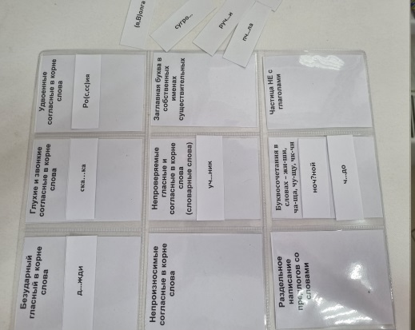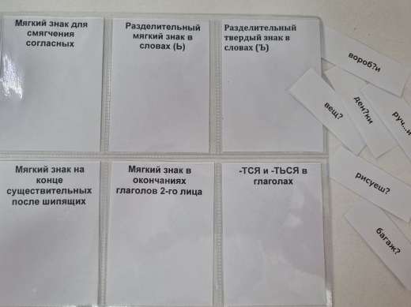

Карточки с названием орфограмм на рабочем листе можно менять в зависимости от типа задания. Задание и слова для упражнения можно подобрать по нескольким видам изученных орфограмм или по одной теме, например, «Правописание гласных и согласных в корне слов», «Правописание слов с буками Ь и Ъ», «Правописание заглавной буквы в собственных именах существительных» и т.п.
1.2.Игра «Орфографическое лото» - один из приемов, который использую на уроке русского языка во время анализа контрольной работы и работы над ошибками. Ребята сидят в команде. В команде лежит рабочий лист с названием орфограмм, которые встречались в контрольном диктанте. Ребята индивидуально выписывают на карточку слова, в которых допустили ошибки. Далее в команде по очереди называют слово/ определяют тип орфограммы, кладут в соответствующую колонку рабочего листа. Члены команды контролируют ответ товарища. Данная игра во время работы над ошибками позволяет организовать индивидуальную работу над собственными ошибками, отработать слова, в которых были допущены ошибки, формирует навыки само- и взаимоконтроля.

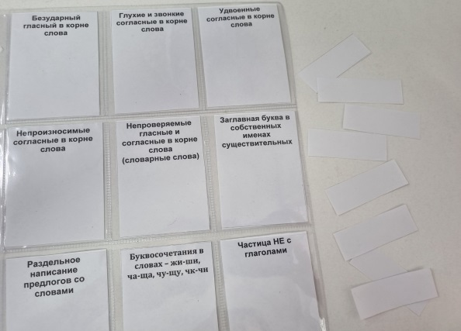

- Письменная орфографическая работа в команде.
Это работа выполняется во время словарных диктантов при записи под диктовку учителя или упражнения из учебника, где необходимо списать слова, вставить орфограмму. Ребята сидят в команде (4-5 человек). Все записывают первое слово с орфограммой в своей тетради, подчеркивают орфограмму. Далее передают свою тетрадь по кругу. В той тетради, которая пришла, учащийся проверяет записанное слово. Так как он только что записал слово, он сразу заметит ошибку и скажет об этом своему товарищу. Далее учащиеся записывают второе слово, подчеркивают орфограмму и передают тетрадь по кругу. Этот прием работы активизирует деятельность ребят, повышает их ответственность, так как ребята работают в тетрадях своих товарищей по команде. Во-первых, начинают старательно и аккуратнее писать, во-вторых выбирают оптимальный темп работы, так как ты – член команды, не должен задерживать работу. А главное, если ребята допускают орфографические ошибки, они исправляются здесь и сейчас. Когда к ученику приходит тетрадь с записанным словом, он сначала должен его проверить. Многие ребята сами видят, что слово записано по-другому, понимают, что допустили ошибку или начинают уточнять, почему слово записано не так, получают ответ на вопрос. Таким образом, все слова с орфограммами отрабатываются на месте и ребята вовлечены в процесс проверки, так как этот прием направлен на индивидуальную ответственность и помощь команды. Успех не может быть достигнут без участия каждого.

На своих уроках я использую множество других приемов, направленных на формирование орфографической грамотности учащихся. Главное учитывать, что приемы развития орфографической зоркости дают хорошие результаты, если ведутся целенаправленно и систематически. Только в результате постоянных тренировок умение видеть орфограмму автоматизируется и становится частью орфографического навыка. Игровые приемы, которые я использую на уроке, не заменяют существующие традиционные формы и методы орфографической работы, а только дополняют их, делают живыми и интересными.
Игра «Орфографическое лото» и приемы командной работы на уроке активизируют деятельность учащихся, способствуют развитию их познавательного интереса, формируют орфографическую грамотность, так как лучше запоминается то, что сделано с интересом.

